综合能力训练
一、填空题。
1．把下面的“成数”改写成百分数。
五成( )、七成( )、三成五( )、十成( )
2．把下面的百分数改写成“成数”
30％( ) 45％( ) 10％( ) 95％( )
3．利息=( )×( )×( )
4．30千克是50千克的(％)，50千克是30千克的( ％)
5．5吨比8吨少(％)，8吨比5吨多(％)。
6．540米是( )米的20％。
7．( )公顷的25％是20公顷。
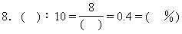
二、判断题。(对的画“√”，错的画“×”)
1．利息和本金的比率叫利率。 ( )
2．一块地的产量，今年比去年增长二成五，就是增长十分之二点五。 ( )
3．一种药水，水和药的比是1∶20，水占药水的5％。 ( )
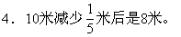 ( )
三、选择题。(把正确答案的序号填在括号里)
1．半成改写成百分数是 ( )
A．50％
B．0.5％
C．5％
2．一块地原产小麦25吨，去年因水灾减产二成，今年又增产二成。这样今年产量和原产量比 ( )
A．增加了
B．减少了
C．没变
3．小英把 1000元按年利率2.45％存入银行。两年后计算她应得到的本金和利息，列式应是 ( )
A．1000×2.45％×2
B．(1000×2.45％+1000)×2
C．1000×2.45％×2+1000
四、计算题。
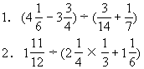
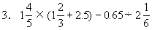
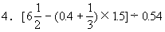
五、应用题。
1．一块小麦实验田，去年产小麦24.5吨，今年增产了二成。这块实验田今年产小麦多少吨？
2．一块地，去年产水稻12吨，因水灾比前年减少二成五。这块地前年产水稻多少吨？
3．李英把5000元人民币存入银行，定期1年，年利率是2.25％。到期时，李英应得利息多少元？
4．王钢把10000元人民币存入银行，定期3年，年利率是2.7％。到期时，王钢应得本金和利息一共多少元？
5．一块棉花地，去年收皮棉30吨，比前年增产了5吨。这块棉花地皮棉产量增长了几成？
6．一个养殖场，养鸭的只数比养鸡的只数少20％，养的鸡比鸭多1000只。这个养殖场养鸭多少只？
相遇。甲车每小时的速度是85千米，乙车的速度是甲车的120％。A、B两地相距多少千米？
*8．张晶在银行存了30000元人民币，定期五年，年利率是2.88％。到期时交纳利息所得税20％后，银行应付给张晶本金和利息一共多少元？(选作)
参考答案
一、
1．50％ 70％ 35％ 100％
2．三成四成五一成九成五
3．本金×利率×时间
4．60％ 167％
5．37.5％ 60％
6．2700
7．80
8．4 20 40％
二、1．√ 2．√ 3．× 4．×
三、1．C 2．B 3．C
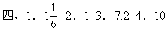
五、
1．24.5×(1＋20％)=29.4(吨)
2．12÷(1－25％)=16(吨)
3．5000×2.25％=112.5(元)
4．10000×2.7％×3＋10000=10810(元)
5．5÷(30－5)=20％，增长2成。
6．1000÷20％×(1－20％)=4000(只)
或1000÷20％－1000=4000(只)
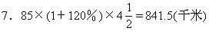
8．30000×2.88％×5×(1－20％)＋30000=33456(元)

综合能力训练
一、填写( )的内容。
1．表示两个比相等的式子叫做( )。
2．0.32∶1.6化成最简单的整数比是( )，比值是( )，根据这个比值组成一个比例式另一个比是( )，比例式是( )。
10和60，这个比例是( )。
4．被减数是72，减数和差的比是4∶5，减数是( )
5．因为a×b=c，当a一定时，b和c( )比例。
当b一定时，a和c( )比例。
当c一定时，a和b( )比例。
6．用20的约数组成一个比例式是( )。
一个外项是( )，这个比例式是( )。
应画( )厘米。
9．在绘画时，要把实际距离缩小500倍，使用的比例尺应该是( )。
二、分析判断。(对的画“√”，错的画“×”)
1．一般地图上用的比例尺是缩小比例尺。 ( )
2．圆的直径和它的面积成正比例。 ( )
3．y=5x，x和y成反比例。 ( )
4．数a与数b的比是5∶8，数a是75，数b是120。 ( )
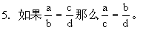 ( )
三、分析选择。将正确答案的序号填在( )里。
1．甲乙两个圆半径的比是2∶1，那么甲和乙两个圆的面积的比是 ( )
(1)4∶1
(2)2∶1
(3)4∶2
2．把一个圆柱体加工成一个与它等底等高的圆锥体，圆柱的体积与去掉部分的体积的比是 ( )
(1)3∶1
(2)3∶2
(3)2∶3
3．在一个比例式中，两个比的比值都等于3，这个比例式可以是 ( )
(1)3∶1=1∶3
(2)3∶1=0.3∶0.1
(3)9∶3=3∶1
4．修一条路，已修的是未修的80％，已修的与未修的比是 ? ( )
(1)80∶100
(2) 4∶5
(3)10∶8
刘师傅现在与过去工作效率的比是 ( )
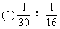
(2) 1∶3
(3) 3∶1
四、观察分析。
1．将下面的等式改写成比例式。
(1) 10.2×9=1.8×51
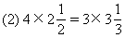
(3)51×7=17×21
(4)62a=47b
2．认真观察下面每题的解是否正确？对的画“√”，错的改正过来。
(1)15.6∶2.8=2.4∶x
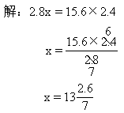
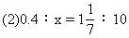
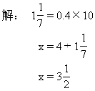
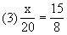
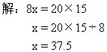
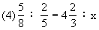
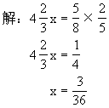
五、说说下面各题的两种相关联的量是成正比例，还是成反比例。写出说理过程。
1．小麦的重量一定，面粉和出粉率。
2．图上距离一定，比例尺和实际距离。
3．先判断，再填空。
3a=b a和b成( )比例。
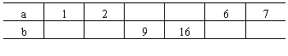
六、选择正确算式，并说出理由。
1．一辆汽车从甲地开往乙地，每小时行驶28千米，4.5小时到达，要4小时到达，每小时要多行几千米？
(1)28×4.5÷4－28
(2)解：设每小时多行x千米。
28×4.5=(28+x)×4
(3)解：设每小时多行x千米。
28×4.5=28×4+x
(4)28－28×4.5÷4
2．东风洗染厂，每天用水量比过去节约20％，原有390吨水，现在比过去多用30天，现在每天用水多少吨？
(1)390×(1－20％)÷30
(2)解：设现在每天用水x吨。
390×20％=30x
(3)解：设过去用x天，则现在用(x+30)天。
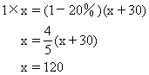
390÷(120＋30)=2.6(吨)
(4) 390×20％÷30
七、解决下面的实际问题。
1．一幅地图用0.6厘米表示实际距离30千米，求这幅地图的比例尺。用线段比例尺表示出来。
2．张庄和王村相距960千米，要在两村间修筑一条笔直的马路，画在设计图上的距离是
这幅设计图的比例尺是多少？
这样可以提前几天完成？(用三种你认为简捷的方法解答)
4．一块平行四边形菜地，底与高的和是150米，它们的比是3∶2，求这块菜地的面积是多少平方米？
*5．甲乙两地相距800千米，A、B两辆汽车分别从两地同时相向而行，已知A、B两车速度比是6∶5，当两车相遇时，两车各行多少千米？(用三种方法解答)
参考答案
一、
1．比例
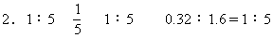
3．10∶30=20∶60
4．32
5．正正反
二、1．√ 2．× 3．× 4．√ 5．√
三、1．(1) 2．(2) 3．(2) (3) 4．(2) 5．(3)
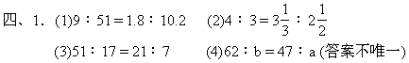
2．(1)× (2)√ (3)√ (4)×
五、1．正比例 2．反比例 3．正(表略)
六、
1．(1) (2)
2．(2) (3) (4)
七、
1．
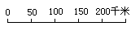
2．1∶19200000
3．方法1 30－8÷5=10(天)
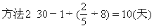
方法3 解：设实际x天完成。(把一份稿件看为“1”)
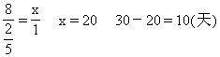
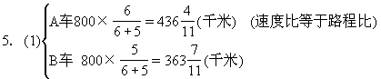
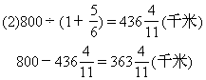
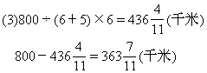

综合能力训练
一、将正确答案填在( )里。
1．从圆锥的( )到( )的距离是圆锥的高，圆锥有( )条高。
2．圆柱的体积是( )的圆锥体积的3倍，所以圆锥体积的公式是( )。
3．把4个同样大小的圆柱，熔铸成等底等高的圆锥，能熔铸( )个。
4．一个圆柱的体积是60立方厘米，和它等底等高的圆锥的体积是( )。
5．把一段圆柱形圆木，加工成等底等高的圆锥体，削去部分体积是圆柱体积的( )，是圆锥的( )。
6．用一张长是25.12厘米，宽3.14厘米的长方形厚纸板围成直圆柱，有( )种围法；其中一种围成的圆柱的高是( )厘米，直径是( )厘米；另一种围的圆柱的高是( )厘米，直径是( )厘米。
二、观察思考下面的解题过程和结果，是否正确？
1．一根圆柱形水管，内直径20厘米，水流的速度是每秒4米，这个水管1分钟可以流过多少立方米的水？
解：(1)圆柱形水管的底面积
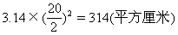
(2)圆柱形水管的容积(4米相当圆柱的高)
314×400=125600(立方厘米)
(3)1分钟可以流过多少水
125600×60=7536000(立方厘米)
7536000立方厘米=7.536立方米
答：这个水管1分钟可以流过7.536立方米水。
2．有一根长20厘米，半径为2厘米的圆钢，在它的两端各钻了一个深为4厘米，底面半径为2厘米的圆锥形小孔做成一个零件，如图这个零件的体积是多少立方厘米？
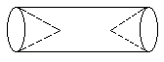
解：(1)圆柱的底面积
2×2×3.14=12.56(平方厘米)
(2)圆柱的体积
12.56×20=251.2(立方厘米)
(3)圆锥形小孔的体积
12.56×4=50.24(立方厘米)
(4)零件的体积
251.2－50.24=200.96(立方厘米)
答：这个零件的体积是200.96立方厘米。
3．一个高3分米，底面直径为20厘米的圆柱形水桶里装满水，水中放着一个底面直径为18厘米，高为15厘米的铁质圆锥体，当这个铁质圆锥体取出后，会发生怎样的变化？结果如何？
解：当这个铁质圆锥体取出后，桶内水面要降低，因为这个物体原来占据了一些空间，结果怎样，就要先求圆锥体的体积，再求变化的结果。
(1)圆锥的底面积
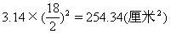
(2)圆柱的底面积
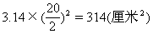
(3)圆锥的体积
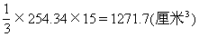
(4)水面降低的米数
1271.7÷314=4.05(厘米)
三、综合运用知识解决实际问题。
1．有A、B两个容器，如图，先把A容器装满水，然后将水倒入B容器，B容器中水的深度是多少厘米？
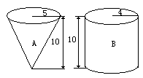
*2．如右图，是一个棱长为4分米的正方体零件，它的上、下、左、右面上各有一个半径为2厘米的圆孔，孔深为1分米，这个零件的表面积是多少？体积是多少？
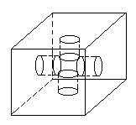
*3．把一个直径是2分米的圆柱的底面分成许多相等的扇形，然后沿直径把圆切开，拼成一个和它体积相等的长方体，这个长方体表面积比原来圆柱的表面积增加8平方分米，这个长方体的体积是多少？
*4．如图，这顶帽子，帽顶部分是圆柱形，用花布做的，帽沿部分是一个圆环，也是用同样花布做，已知帽顶的半径，高和帽沿宽都是1分米，那么做这顶帽子至少要用多少平方分米的花布？
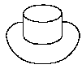
*5．把一个长7厘米，宽6厘米，高4.5厘米的长方体铁块和一个棱长5厘米的正方体的铁块，熔铸成一个大圆柱体，这个圆柱体的底面积是78.5平方厘米，那圆柱的高应是多少厘米？
参考答案
一、
1．顶点 底面圆心 1。
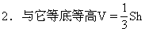
3．12
4．20立方厘米
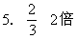
6．2，25.12厘米，1厘米，3.14厘米，8厘米
二、1．正确 2．错误 3．正确
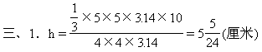
2．提示：正方体零件的表面积增加了4个小圆柱的侧面积。正方体零件的体积减少了4个小圆柱的体积。
表面积：4×4×6×100＋3.14×2×2×10×4=10102.4(平方厘米)
体积：4×4×4×1000－2×2×3.14×10×4=63497.6(立方厘米)
3．提示：表面积增加8平方分米，实际是两个以半径为宽，高为长的长方形。
8÷2÷(2÷2)=4(分米)高
3.14×(2÷2)2×4=12.56(立方厘米)或
8÷2×3.14×2÷2=12.56(立方厘米)
4．18.84平方分米
5．4厘米

综合能力训练
一、看表填空。
1．建华小学六年级学生参加植树活动各班出勤情况如下：
一班：应到42人，实到42人。
二班：应到45人，实到44人。
三班：应到40人，实到38人。
四班：应到50人，实到49人。
完成下面的统计表。
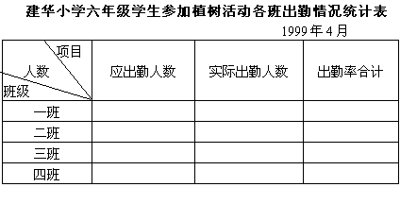
2．在( )中填上适当的数。
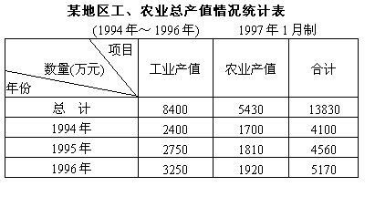
(1)1994年～1996年某地区三年内工业总产值占工农业总产值的( )％
(2)1995年的农业总产值占当年工农业总产值的( )％。
(3)1996年的工业产值比1994年工业产值增长( )万元。
(4)1996年的工农业总产值比1995年工农业总产值增长( )％
二、看图填空。
1．
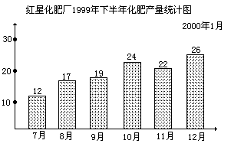
(1)( )月份的产量最高，是( )吨。
(2)( )月份的产量最低，是( )吨。
(3)下半年的月平均产量是( )吨。
(4)这是( )统计图。
(5)9月份的产量比八月份的产量增长了( )％
2．
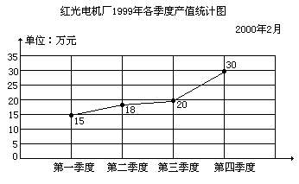
(1)这是( )统计图，它不但可以表示( )的多少，而且能够清楚地表示数量( )的情况。
(2)第( )季度产值最高，它比第三季度增产( )％。(3)全年总产值是( )万元
(4)下半年完成总产值的( )％。
(5)下半年比上半年产值增加了( )％。
三、看图列式解答。
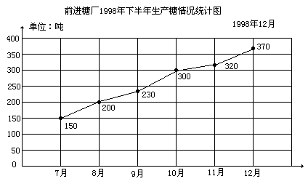
(1)下半年平均每月产糖( )吨(保留整数)。
(2)第四季度比第三季度增产( )％。
(3)8月份的产量比7月份增产( )％。
(4)12月份的产量占下半年产量的( )％。
(5)第三季度的产量占下半年产量的( )％。
(6)10月份的产量占下半年产量的( )％。
参考答案
一、1．
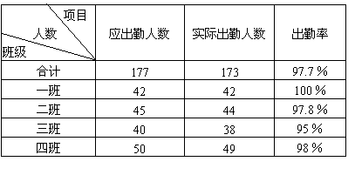
2．(1)60.7 (2)39.7 (3)850 (4)13.4
二、1．(1)12、26 (2)7、12 (3)20 (4)条形 (5)11.8
2．(1)折线数量增减变化 (2)第四季度 50 (3)83
(4)60.2 (5)51.5
三、(1)262 (2)70.7 (3)33.3 (4)23.6 (5)36.9 (6)19.1

综合能力训练
一、填空。
1．4.12小时=( )分
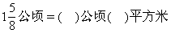
( )个这样的分数单位就是最小的质数。
3．十一亿六千零二十万，写作( )，把它改写成用亿作单位的数是( )。
4．圆周率一定，圆的周长和它的直径成________比例。
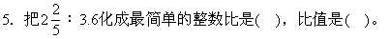
6．18的约数有( )，选出其中的四个数组成一个比例，比例是( )。
8．有一个小数，先将它的小数点向左移动两位后，再扩大1000倍得40.3，原来的小数是( )。
9．一个圆锥体的体积是40立方厘米，比与它等底的圆柱体小20立方厘米，如果圆锥高10厘米，圆柱的高是( )厘米。
来它的分子分母的和是28，这个分数是( )。
二、选择正确答案填在( )里。
1．a·a可以写作 ( )
①2a
②a2
③a＋a
用42分钟，乙行这段路用________分钟。 ( )
①30
②36
③49
( )
①2∶3
②3∶4
③3∶2
4．7是21和42的 ( )
①质因数
②公约数
③最大公约数
两堆煤的重量比是 ( )
①5∶3
②4∶5
③2∶5
三、判断。(对的画“√”，错的画“×”)
1．一个圆的半径是3厘米，它的周长和面积相等。 ( )
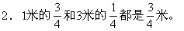 ( )
3．去掉小数点后面的“0”，小数的大小不变。 ( )
4．12不能被8整除，但能被8除尽。 ( )
5．真分数都是最简分数。 ( )
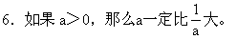 ( )
7．六年级同学参加植树劳动，出勤100人，缺勤3人，缺勤率是3％。 ( )
8．一幅地图，图上距离5厘米表示实际距离5千米，这幅地图的比例尺是1∶100000。 ( )
四、求未知数x。
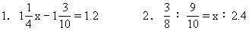
五、计算下面各题，能简算的要简算。
1．19175÷59＋678
2．36.5×1.4－8.51÷3.7
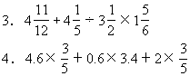
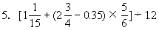
六、按要求列式计算。
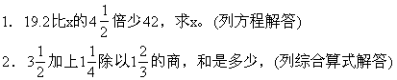
七、选择正确的算式填在( )里。
1．生产一批零件，前3天生产124个，照这样计算，需再用12天完成全部任务。这批零件共有多少个？如果设这批零件共x个。正确的算式是 ( )
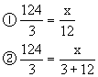
③12x=124×3
2．菜市场有黄瓜150千克，黄瓜重量和西红柿重量的比是3∶5，黄瓜重量比西红柿少多少千克？正确的算式是 ( )
①150÷3×5
②150÷3×5－150
③150÷3×(5－3)
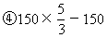
八、应用题。
1．一桶油，用去20％，还剩32千克，这桶油原有多少千克？
2．一堆煤，原计划每天烧450吨，10天烧完。实际只用9天就烧完了，每天烧多少吨？(用算术和比例两种方法解)
3．量出计算阴影面积所需数据(量得结果取整厘米数并写在图上)，再计算出阴影部分面积。
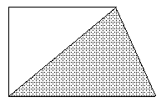
4．下面是五(4)班一次数学测验情况统计图，请看图回答问题。回答后再试着提出几个问题，请同伴回答。
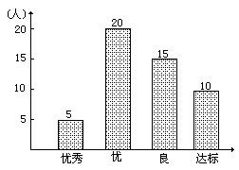
(1)达到良以上的共( )人，占全班人数的( )％。
(2)优秀的有( )人，占全班人数的( )％。
(3)达标的有( )人，占全班人数的( )％。
合唱队调出6人到田径队，则合唱队与田径队人数的比是3∶4，合唱队原有多少人？
6．两辆汽车分别从AB两地同时出发，在距中点40千米处相遇，甲行全程需10小时，乙行全程需15小时。求AB两地距离。(用多种方法解答)
参考答案
一、
1．247.2 1 6250
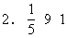
3．1160200000 11.602亿
4．正
5．2∶3
6．1 2 3 6 9 18 3∶9=2∶6
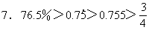
8．4.03
二、1．a2 2．49 3．3∶2 4．公约数 5．5∶3
三、1．× 2．√ 3．× 4．√ 5．×6．×7．×8．√
四、1．x=2 2．x=1
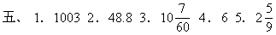
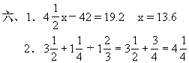
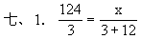
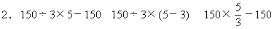
八、
1．32÷(1－20％)=32÷80％=40(千克)
2．450×10÷9=500(吨)
解：设每天烧x吨。
450×10=9x
x=500
3．解：底6厘米，高3厘米
6×3÷2=9(平方厘米)
4．40 80 5 10 10 20
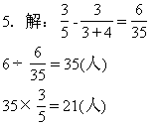
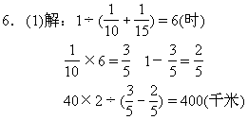
(2)解：10∶15=2∶3
40×2÷(3－2)×(3＋2)=400(千米)

